**Тестове завдання з розділу JS :**

Мовою програмування JS реалізувати наступну задачу :

* Зробити калькулятор, який виконує 4 операції (додавання, віднімання, множення, ділення).
* Користувач має ввести дві цифри (цілочисельні чи дробові) після того натиснути на потрібну операцію і у полі Result : появиться результат виконання операції.
* Числа можна вводити з клавіатури, або збільшувати бігунцем :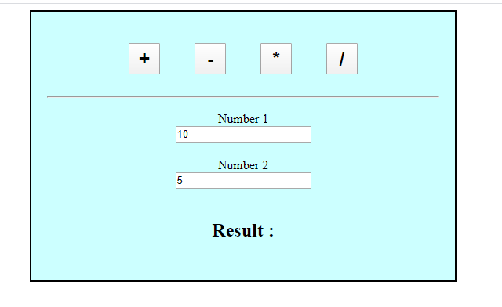

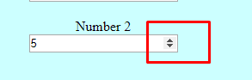

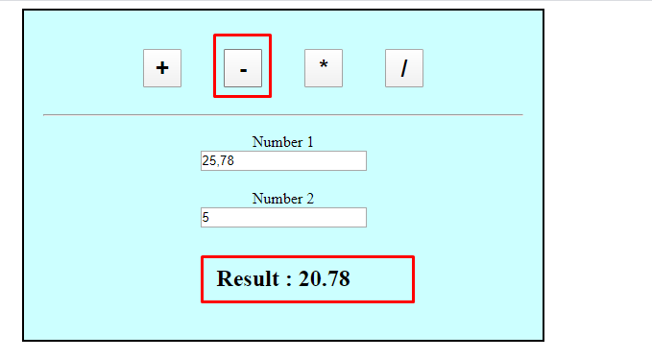

На виконання завдання ви маєте 1,5 години.

Після цього код потрібно запушати у репозиторії на гілку **feature/js_test** і зробити pull request.